Міністерство освіти і науки України

Національний університет «Львівська політехніка»

Інститут комп’ютерних наук та інформаційних технологій

Кафедра автоматизованих систем управління

**Звіт**

до лабораторної роботи № 2

з дисципліни

“**Технології цифрової обробки сигналів і зображень**”

на тему: ” **Перетворення Фур’є і його застосування у ЦОС**”

Виконав: студент ОІ-36

Пироженко Назар

Прийняв: старший викладач

Баран Р.Д.

Львів – 2025

# **Тема роботи:**

# Перетворення Фур’є і його застосування у ЦОС

# **Мета роботи:**

Ознайомитись з генерацією і обробкою сигналів у частотній області з використанням пакету MATLAB; навчитись генерувати сигнали, створювати їх графіки; відпрацювати принципи використання прямого і зворотного перетворення Фур’є у пакеті MATLAB на рівні, достатньому для практичного використання; провести моделювання і проаналізувати результати виконання у пакеті MATLAB.

# **Короткі теоретичні відомості**

Спектральний аналіз – це один із методів обробки сигналів, який дозволяє оцінити частотний склад сигналу.

Математичною основою спектрального аналізу є ряд Фур’є та перетворення Фур’є, що пов’язують відображення сигналу в часовій та частотній області.

Будь-який дійсний, безперервний, періодичний сигнал, заданий на інтервалі можна подати рядом Фур’є.

Інформація про процеси і сигнали може передаватися функціями часу  або частотним спектром . Зв'язок між  і  визначається перетворенням Фур'є

 (1)

де  – деякий безперервний сигнал у часовій області.

Вираз (1) дозволяє визначити частотний склад практично будь-якого сигналу , використовуваного на практиці, і відкриває широкі можливості для аналізу сигналів та ЦОС.

З появою цифрової техніки, широке поширення набуло дискретне перетворення Фур'є (ДПФ), що дозволяє визначати дискретну послідовність  (дискретний спектр) в частотній області.

.  (2)

Існує і зворотне перетворення Фур'є. Перехід від дискретного спектру до часових відліків описується наступною формулою:

 .  (3)

Вираз (3) визначає зворотне дискретне перетворення Фур'є (ЗДПФ) і відрізняється від виразу (2) (ДПФ) лише знаком у показнику комплексної експоненти і наявністю множника . У розміщенні множника  немає повної єдності. У більшості джерел (у тому числі і в пакеті MatLab) множник фігурує у формулі ЗДПФ. Водночас є роботи, в яких цей множник стоїть у формулі прямого ДПФ. Існують пакети програм, в яких використовується множник , який стоїть перед визначеннями підсумовування у формі прямого і зворотного ДПФ.

Рівняння (2) – це основний запис ДПФ в технічній літературі. Однак для реалізації ДПФ, особливо на початковому етапі, доцільно перейти до тригонометричної форми ДПФ

  (4)

Перехід від (2) до (4) здійснено на підставі тотожності Ейлера

.

Вираз (4) дозволяє комплексну експоненту у (2) представити у вигляді дійсної та уявної частини, де:

  – -й компонент ДПФ, тобто  ,  ,  і т.д.

 – індекс ДПФ в частотній області,  = 0,1,2,3,4 ...., N-1.

 – послідовність вхідних відліків , , ,  і т.д.

  – часовий індекс вхідних відліків,  = 0,1,2,3, ...,  -1.

 – визначає і кількість відліків вхідної послідовності, і кількість частотних відліків результату ДПФ .

Спектр періодичної функції має вигляд, показаний на рис. 1. Це дискретний спектр, який називається, також, лінійчатим, або гармонічним. Це означає, що він складається з рівновіддалених (еквідистантних) спектральних ліній; частоти гармонік знаходяться у простих кратних співвідношеннях.

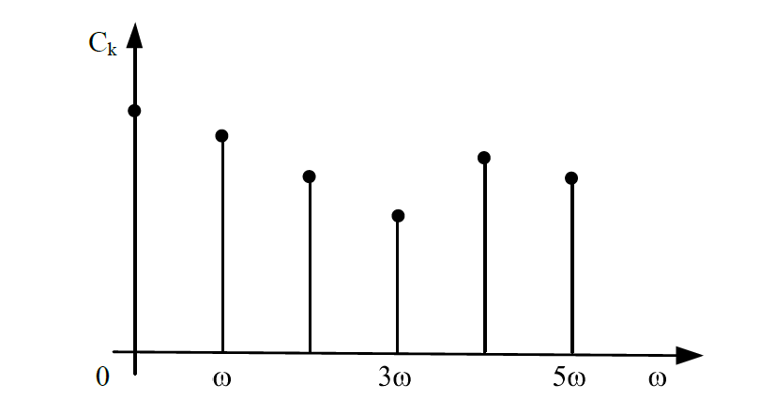

Рисунок 1 – Спектр періодичної функції

Обробка сигналів у частотній області надзвичайно широко використовується у системах ЦОС.

**Хід виконання роботи**

**Завдання 1**

Згенерувати тестовий сигнал відповідно до заданих у табл. 1 параметрів.

У звіті навести текст скрипту MatLab та скріншоти отриманих графіків, а саме: вхідного сигналу та його спектру.

Код:

F1 = 150;

A1 = 7.2;

Ph1 = 180;

F2 = 600;

A2 = 0.3;

Ph2 = 90;

Fs = 10000;

N = 200;

t = (0:N-1)/Fs;

signal = A1*sin(2*pi*F1*t + deg2rad(Ph1)) + A2*sin(2*pi*F2*t + deg2rad(Ph2)) + 0.2*randn(1, N);

figure;

plot(t, signal);

grid on;

title('Графік сигналу');

xlabel('Час, с'); ylabel('Амплітуда');

Y = fft(signal);

P2 = abs(Y / N);

P1 = P2(1 : N/2 + 1);

P1(2 : end - 1) = 2 * P1(2 : end - 1);

f = Fs * (0 : (N/2)) / N;

figure(2);

stem(f, P1, 'filled');

title('Спектр сигналу');

xlabel('Частота, Гц');

ylabel('|P1(f)|');

grid on;

>>

>> F1 = 150;

A1 = 7.2;

Ph1 = 180;

F2 = 600;

A2 = 0.3;

Ph2 = 90;

Fs = 10000;

N = 200;

t = (0:N-1)/Fs;

signal = A1*sin(2*pi*F1*t + deg2rad(Ph1)) + A2*sin(2*pi*F2*t + deg2rad(Ph2)) + 0.2*randn(1, N);

figure;

plot(t, signal);

grid on;

title('Графік сигналу');

xlabel('Час, с'); ylabel('Амплітуда');

Y = fft(signal);

P2 = abs(Y / N);

P1 = P2(1 : N/2 + 1);

P1(2 : end - 1) = 2 * P1(2 : end - 1);

f = Fs * (0 : (N/2)) / N;

figure(2);

stem(f, P1, 'filled');

title('Спектр сигналу');

xlabel('Частота, Гц');

ylabel('|P1(f)|');

grid on;

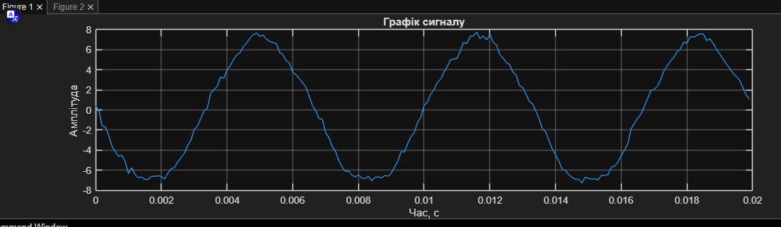

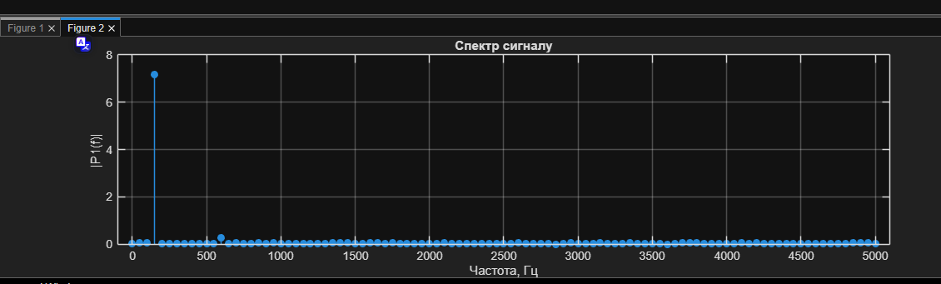

• Частота F1 = 150 Гц, Амплітуда A1 = 7.2, Фаза Ph1 = 180

• Частота F2 = 600 Гц, Амплітуда A2 = 0.3, Фаза Ph2 = 90

• Частота дискретизації Fs = 10000 Гц

• Кількість вибірок N = 200

• Амплітуда шуму = 0.2

Результат:

Сигнал утворено з двох синусоїд: 150 Гц з амплітудою 7.2 і 600 Гц з амплітудою 0.3, із додаванням шуму. На графіку вхідного сигналу видно хвилеподібну форму з амплітудою, що коливається навколо значень, заданих умовами, із впливом шуму. На графіку спектру видно два основні піки на 150 Гц і 600 Гц, що відповідають заданим частотам, з урахуванням шуму.

**Завдання 2**

Виконати фільтрацію сигналу з Завдання 1 у частотній області з використанням перетворень Фур’є. Рівень шуму наведено у табл.1.

**Увага!** У випадку функцій sin або cos частоту фільтра обрати у проміжку від F1 до F2. У інших випадках – за умови максимального усунення шумової складової.

Код:

Fs = 5000;

T = 0.2;

t = 0:1/Fs:T-1/Fs;

F1 = 150; A1 = 7.2; Phi1 = 180;

F2 = 600; A2 = 0.3; Phi2 = 90;

signal1 = A1 * sin(2*pi*F1*t + deg2rad(Phi1));

signal2 = A2 * sin(2*pi*F2*t + deg2rad(Phi2));

signal = signal1 + signal2 + 0.04*randn(size(t));

N = length(signal);

X_noisy = fft(signal);

f = (0:N-1)*(Fs/N);

magnitude_noisy = abs(X_noisy)/N;

H = zeros(size(X_noisy));

H(f >= F1 & f <= F2) = 1;

H(f >= (Fs-F2) & f <= (Fs-F1)) = 1;

X_filtered = X_noisy .* H;

x_filtered = ifft(X_filtered, 'symmetric');

figure;

subplot(3,2,1);

plot(t, signal1+signal2);

title('Вхідний сигнал (без шуму)');

xlabel('Час, с'); ylabel('Амплітуда');

subplot(3,2,2);

plot(t, signal);

title('Зашумлений сигнал');

xlabel('Час, с'); ylabel('Амплітуда');

subplot(3,2,3);

plot(f(1:N/2), magnitude_noisy(1:N/2));

title('Спектр зашумленого сигналу');

xlabel('Частота, Гц'); ylabel('|X(f)|');

subplot(3,2,4);

plot(f(1:N/2), abs(X_filtered(1:N/2))/N);

title('Спектр після фільтрації');

xlabel('Частота, Гц'); ylabel('|X(f)|');

subplot(3,2,[5 6]);

plot(t, x_filtered);

title('Графік створив П.І. (гр.КН-401)');

xlabel('Час, с'); ylabel('Амплітуда');

>> Fs = 5000;

T = 0.2;

t = 0:1/Fs:T-1/Fs;

F1 = 150; A1 = 7.2; Phi1 = 180;

F2 = 600; A2 = 0.3; Phi2 = 90;

signal1 = A1 * sin(2*pi*F1*t + deg2rad(Phi1));

signal2 = A2 * sin(2*pi*F2*t + deg2rad(Phi2));

signal = signal1 + signal2 + 0.04*randn(size(t));

N = length(signal);

X_noisy = fft(signal);

f = (0:N-1)*(Fs/N);

magnitude_noisy = abs(X_noisy)/N;

H = zeros(size(X_noisy));

H(f >= F1 & f <= F2) = 1;

H(f >= (Fs-F2) & f <= (Fs-F1)) = 1;

X_filtered = X_noisy .* H;

x_filtered = ifft(X_filtered, 'symmetric');

figure;

subplot(3,2,1);

plot(t, signal1+signal2);

title('Вхідний сигнал (без шуму)');

xlabel('Час, с'); ylabel('Амплітуда');

subplot(3,2,2);

plot(t, signal);

title('Зашумлений сигнал');

xlabel('Час, с'); ylabel('Амплітуда');

subplot(3,2,3);

plot(f(1:N/2), magnitude_noisy(1:N/2));

title('Спектр зашумленого сигналу');

xlabel('Частота, Гц'); ylabel('|X(f)|');

subplot(3,2,4);

plot(f(1:N/2), abs(X_filtered(1:N/2))/N);

title('Спектр після фільтрації');

xlabel('Частота, Гц'); ylabel('|X(f)|');

subplot(3,2,[5 6]);

plot(t, x_filtered);

title('Графік створив Пироженко Назар(гр.ОІ-36)');

xlabel('Час, с'); ylabel('Амплітуда');

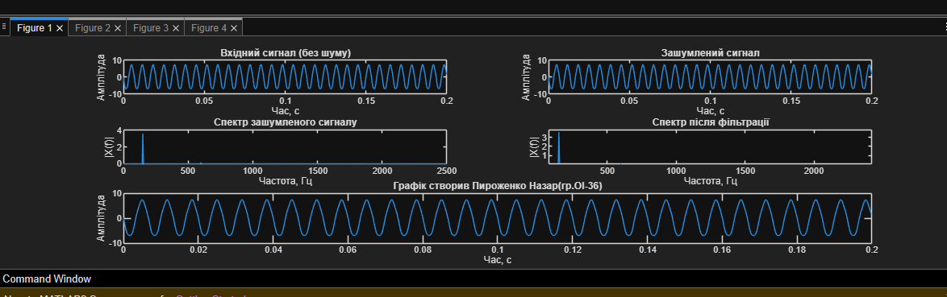

Результат:

Виконав фільтрацію сигналу у частотній області згідно з перетворень Фур’є. Створив сигнал із двома гармоніками, потім застосував швидке перетворення Фур'є (FFT) для переходу в частотну область, де вибрав фільтр нижніх частот із частотою зрізу в діапазоні між 150 Гц і 600 Гц (оскільки функція синусоїдальна). Після фільтрації виконав зворотне перетворення Фур'є (IFFT), щоб отримати відфільтрований сигнал у часовій області. Результат: На графіку вхідного сигналу із шумом видно високочастотні коливання, накладені на основні гармоніки, з амплітудою, що коливається в межах приблизно від -8 до 8 одиниць. Спектр вхідного сигналу показує піки на 150 Гц і 600 Гц, а також розподіл шуму по всьому частотному діапазоні до 2500 Гц. На графіку відфільтрованого сигналу спостерігається значне зменшення високочастотного шуму, з амплітудою, що стабілізувалася ближче до діапазону від -7.5 до 7.5 одиниць, зберігаючи основні гармоніки. Спектр відфільтрованого сигналу демонструє збереження піків на 150 Гц і 600 Гц, тоді як високочастотні компоненти шуму (понад 600 Гц) заблоковані через межу фільтру, що підтверджує ефективність фільтрації.

**Завдання 3**

Згенерувати сигнал типу меандр з параметрами варіантів у табл. 2. Виконати його перетворення у частотну область. В отриманому спектрі відкинути усі гармоніки, вище заданих у табл. 2. Здійснити перетворення у часову область. Пояснити отримані результати.

У звіті навести текст скрипту MatLab та скріншоти отриманих графіків, а саме: вхідного сигналу, його спектру, спектру сигналу після відкидання гармонік, вихідного сигналу після обробки.

Код:

Fs = 5000;

N = 250;

T = N/Fs;

t = (0:N-1)/Fs;

f0 = 1000;

A = 3.3;

phi = 0;

G = 3;

x = A * square(2*pi*f0*t + deg2rad(phi));

X = fft(x);

f = (0:N-1)*(Fs/N);

X_filtered = zeros(size(X));

for k = 1:2:(2*G-1)

idx = round(k*f0*N/Fs) + 1;

if idx <= N

X_filtered(idx) = X(idx);

X_filtered(N-idx+2) = X(N-idx+2);

end

end

x_filtered = ifft(X_filtered, 'symmetric');

figure;

subplot(2,2,1);

plot(t, x);

title('Вхідний сигнал (меандр)');

xlabel('Час, с'); ylabel('Амплітуда');

subplot(2,2,2);

stem(f(1:N/2), abs(X(1:N/2))/N, 'filled');

title('Спектр вхідного сигналу');

xlabel('Частота, Гц'); ylabel('|X(f)|');

subplot(2,2,3);

stem(f(1:N/2), abs(X_filtered(1:N/2))/N, 'filled');

title('Спектр після відкидання гармонік');

xlabel('Частота, Гц'); ylabel('|X(f)|');

subplot(2,2,4);

plot(t, x_filtered);

title('Виконав учень Пироженко Назар(гр.ОІ-36)');

xlabel('Час, с'); ylabel('Амплітуда');

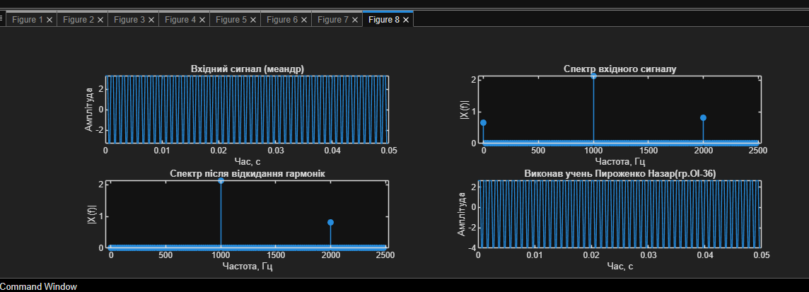

Результат:

Згенерував меандровий сигнал, де частота основної гармоніки становить 1000 Гц, амплітуда — 3.3, а кількість гармонік — 3 при частоті дискретизації 5000 Гц і довжині 250 точок. Потім виконав швидке перетворення Фур'є (FFT) для переходу в частотну область, щоб отримати спектр сигналу. У спектрі відкинув усі гармоніки, вищі за 3-ю (тобто вище 3000 Гц, оскільки 3-тя гармоніка для 1000 Гц становить 3000 Гц). Після цього застосував зворотне перетворення Фур'є (IFFT), щоб повернутися в часову область і отримати відфільтрований сигнал.

**Результат:**

* **Вхідний меандровий сигнал**: Має чітку прямокутну форму з амплітудою від -3.3 до 3.3 одиниць і періодом, що відповідає частоті 1000 Гц, із видимими високими гармоніками.
* **Повний спектр**: Показує основну гармоніку на 1000 Гц із амплітудою близько 1.1 та її непарні гармоніки (2000 Гц, 3000 Гц тощо), з поступовим спаданням амплітуди, що типово для меандра.
* **Спектр із відкинутими гармоніками**: Залишаються лише піки на 1000 Гц, 2000 Гц і 3000 Гц (3-тя гармоніка), тоді як усі вищі частоти (наприклад, 4000 Гц і вище) відсутні, що відповідає умові відкидання гармонік понад 3-ї.
* **Відфільтрований сигнал**: Має згладжену хвилеподібну форму з амплітудою від приблизно -2 до 2 одиниць, втративши різкі переходи меандра, оскільки високі гармоніки, які формують прямокутну форму, були видалені.

**Пояснення результату:**

Меандровий сигнал складається з основної гармоніки та її непарних гармонік, амплітуда яких зменшується з ростом порядку. Відкидання гармонік вище 3-ї (3000 Гц) призвело до втрати високих частотних компонентів, які відповідають за різкі краї меандра. У результаті сигнал у часовій області набув форми, близької до синусоїди, оскільки залишилися лише основна гармоніка (1000 Гц), друга гармоніка (2000 Гц) і третя гармоніка (3000 Гц), що недостатньо для відтворення прямокутної форми. Це пояснюється властивостями фільтрації: видалення високих гармонік згладжує сигнал, залишаючи лише низькочастотні компоненти.

**Висновок**

Ознайомився з генерацією і обробкою сигналів у частотній області з використанням пакету MATLAB; навчився генерувати сигнали, створювати їх графіки; відпрацювати принципи використання прямого і зворотного перетворення Фур’є у пакеті MATLAB на рівні, достатньому для практичного використання; провів моделювання і проаналізував результати виконання у пакеті MATLAB.